HØGSKOLEN I STAVANGER
AVDELING FOR LÆRERUTDANNING
EKSAMEN HØSTEN 2001. UTSATT PRØVE

Emne nr.: LU 0105
Fag: MAT 1 (tall og geometri)
Eksamensdato: 12. 10. 2001
Eksamenstid: kl. 0900 - 1500
Tillatte hjelpemidler: Lommeregner
Antall sider: 4
Antall oppgaver: 5
Merknader: Alle oppgavene skal besvares

OPPGAVE 1 (ca. 25 %)
I det isolerte landet Isolertika har de utviklet sitt eget tallsystem. Matematikklæreren din sender deg til landet for å finne ut hvordan tallsystemet deres er bygd opp. Etter å ha snakket en stund med en av innbyggerne, har du funnet ut at de skriver tallene fra en til og med ti på følgende måte:

| ∞ ∃ X | θ | | | ∞ | ∃ | X ∞ θ
(tallene står i stigende rekkefølge)

(a) (i) Hva står de ulike tegnene for? Forklar spesielt betydningen av tegnet θ og
hvorfor dette tegnet er nødvendig.
(ii) Hva er grunntallet (basisen) til dette tallsystemet?
Hva kaller vi denne type tallsystem? Begrunn svarene.
(b) (i) Hvordan vil innbyggerne i Isolertika skrive tallene elleve, tolv, tretten, fjorten og
femten?
(ii) Mens du er i landet, fyller en av innbyggerne år. På bursdagskaken står det
"∃ X X år". Hvor mange år fyller vedkommende?
(c) Idet du drar derfra, stikker en av ungene til deg et ark. Hun sier at dette er noe de av og til bruker i matematikktimene sine og at du kan bruke hjemturen til å finne ut hva det betyr. På arket står følgende:

|  | ➢ |  ∞  ∞ ➢ X  ∃  ∃ ➢ | X  X  X ➢ ∃ |  | θ  | θ ➢ | θ θ |  | Hva er det som står på arket du har fått? Si spesielt hva de nye tegnene  og ➢ må bety.

OPPGAVE 2 (ca. 25 %)
Nedenfor ser du noen figurer som er laget med fyrstikker. Disse figurene vokser etter et bestemt mønster. La oss kalle figurene for "Fyrstikktall-figurer".

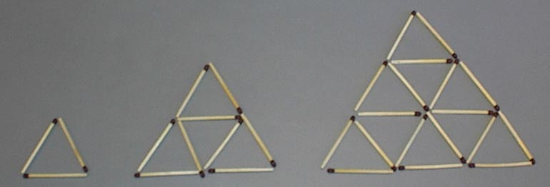

Figur 1 | Figur 2 | Figur 3

Vi kaller nå en trekant som dannes av tre fyrstikker for "en liten trekant". Figur 1 har 1 liten trekant, Figur 2 har 4 små trekanter, osv.

(a) (i) Hvor mange små trekanter har Figurene 3, 4 og 5?
(ii) Hvor mange små trekanter har den generelle fyrstikktall-figuren, Figur nr. n?

For å lage de ulike figurene trenger vi ulike antall fyrstikker. La oss kalle antallet vi trenger for å lage en bestemt figur for et "Fyrstikktall", F.
Som eksempel ser vi at fyrstikktall nr. 1, F₁ = 3 (vi trenger tre fyrstikker for å lage den første fyrstikktall-figuren), F₂ = 9, F₃ = 18 osv.

(b) (i) Hvor mange fyrstikker trenger vi for å lage F₄ og F₅?
(ii) Finn et uttrykk for et vilkårlig fyrstikktall, F_{n}.
(iii) Dersom Anne har 500 fyrstikker, hva er da den største fyrstikktall-figuren hun kan bygge?

Vi skal nå se på trekanter med spissen opp i fyrstikktall-figurene. Figur 1 har 1 trekant med spissen opp. Figur 2 har 4 trekanter med spissen opp (3 små, og en litt større). Figur 3 har 10 trekanter med spissen opp (6 små, 3 av neste størrelse, og 1 stor).

(c) Kari forteller at hun har bygd en stor fyrstikktall-figur hjemme. Hun påstår: "… den inneholdt nøyaktig 365 trekanter med spissen opp, like mange som det er dager i et år!"
Hvilken fyrstikktall-figur er det mest trolig at Kari har bygd? Gjør rede for hvordan man systematisk kan telle trekanter med spissen opp i slike figurer.

OPPGAVE 3 (ca. 15 %)
Vi tar nå utgangspunkt i en likesidet trekant  der sidelengdene er 2a. | 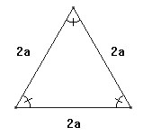
(a) Hva er høyden i denne trekanten? (Finn et uttrykk for høyden uttrykt ved a.)

(b) Hva er høyden i en pyramide med kvadratisk bunn, der veggene er likesidede trekanter med sidelengde 2a? (Vis hvordan du kommer fram til et uttrykk for høyden i pyramiden uttrykt ved variabelen a.)

Et oktaeder er satt sammen av åtte likesidede trekanter, dvs som to pyramider med kvadratisk bunn der pyramidenes bunnflater er satt mot hverandre. | 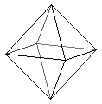
(c) Vi ser på et oktaeder som er satt sammen av 8 likesidede trekanter med sidelengde 2a. Du skal nå finne avstanden mellom to hjørner som ligger lengst mulig fra hverandre i dette oktaederet. Vis hvordan vi kommer fram til samme uttrykk for denne avstanden på to måter:
(i) - ved å bruke resultatet du kom fram til i oppgave (b).
(ii) - uten å bruke resultatet du kom fram til i oppgave (b).

OPPGAVE 4 (ca. 15 %)
Et svømmebasseng har følgende mål og utforming:

Det er 25 meter langt og 10 meter bredt. I den grunne enden av bassenget er dybden 0,8 meter. I denne enden er bunnen parallell med vannflaten til du kommer 10 meter ut i bassenget. Derfra skrår bunnen jevnt til den når bassengveggen i den dype enden. Der er dybden 3 meter.

(a) Tegn en omtrentlig tredimensjonal skisse over bassenget i målestokk 1 : 200 (dvs 1 cm på arket ditt er 200 cm i virkeligheten). Tegningen skal inneholde alle opplysninger som står i teksten ovenfor.

(b) Vis at det er 365 000 liter vann i bassenget dersom du antar at det er fylt til randen. Det skal komme klart fram hvordan du omformer svaret fra kubikkmeter (m³) til liter.

(c) Da de fylte bassenget med vann, brukte de en tykk vannslange. Vannslangen leverte 105 liter vann i minuttet (til sammenlikning får du ca. 20 liter i minuttet ut av en vanlig springkran). Hvor lang tid tok det å fylle opp bassenget? Svaret skal oppgis i hele timer og minutter.

OPPGAVE 5 (ca. 20 %)
(a) Konstruer en trekant ABC slik at AB = 9 cm, ∠BAC = 60° og slik at normalen fra C på AB skjærer AB i punktet D som ligger 4 cm fra A. (Hint: Tegn hjelpefigur.)

(b) Hvor lang er lengden AC? Begrunn svaret.

(c) Regn ut lengdene DC og BC.

(d) Nedfell normalen fra A på BC. Kall skjæringspunktet med BC for E.
Forklar hvorfor ΔABE er formlik med ΔDBC (dvs. ΔABE ~ ΔDBC).

(e) Finn lengden AE.

